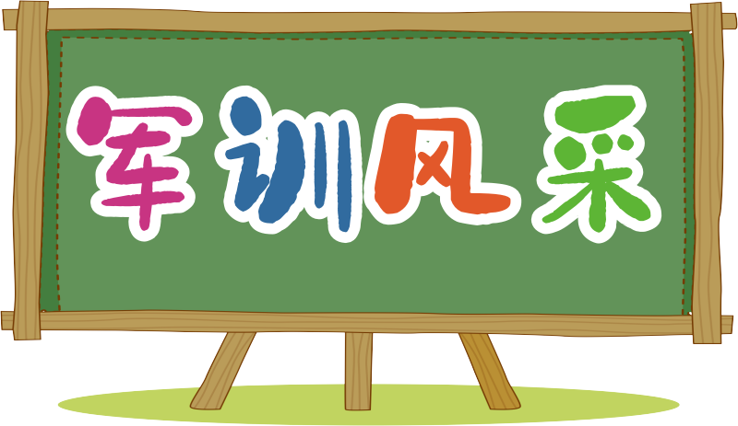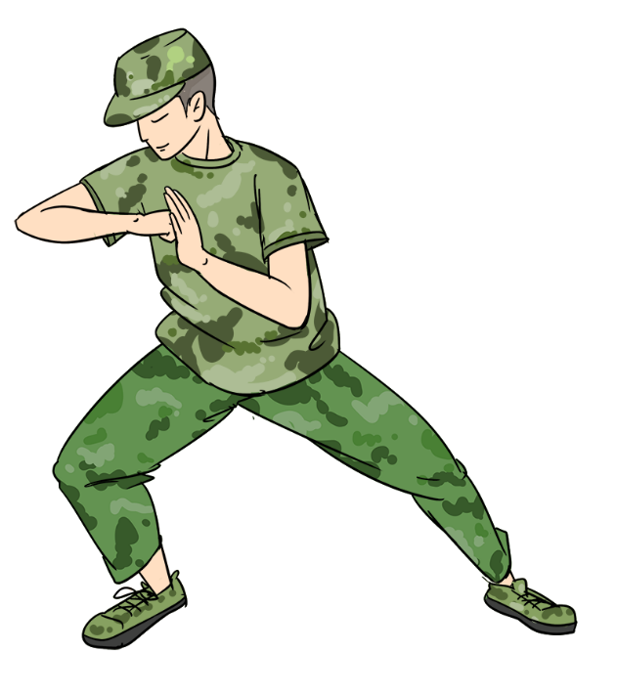

高一10班

第一期

**军训纪律**

1. 严格遵守训练基地各项规章制度。
2. 端正态度，发扬不怕苦、不怕累的精神，勤学苦练，努力完成军事训练任务，争当优秀学员
3. 严格按照集训队一日生活制度要求，自觉加强作风养成，保持良好的军容风纪和正规的生活秩序。
4. 保持良好的内务秩序，内务统一，物品摆放整齐，室内外清洁。
5. 互帮互助，共同提高。

军训目的

国防教育是全民教育的一项重要内容，也是当代大、中学生整个思想政治教育的重要组成部分。历史经验表明，一个国家、一个民族的强弱兴衰与国民国防意识的强弱有密切的联系。大、中学生既有较高的科学

文化知识，又年轻力壮，他们是国家最

有希望的一代，是国防兵员的主要来源。所以要对学生进行军训训练。

军训内容

* 军姿训练
* 轻武器射击体验
* 队列训练：齐步与立正、 正步与立正
* 分列式训练
* 内务整理